123tinta.es ofrece los consejos más útiles para ahorrar y ser sostenibles al imprimir
Cómo ser sostenible y ahorrar a la hora de imprimir
- Optar por consumibles de marcas no originales es más económico y responsable con el medioambiente, ya que muchos de ellos se fabrican a partir de materiales reciclados sin perder calidad de impresión.
- La impresora Epson WorkForce WF-2870 o la Brother DCP-J1200W son algunas de las impresoras con mejor calidad-precio del mercado.
- Imprimir con fuentes como Century Gothic o Ecofont permiten ahorrar en tinta o tóner hasta un 25%.
Madrid, 19 de mayo de 2022.- El aumento del coste energético de los últimos meses ha provocado una subida generalizada en el precio de prácticamente cualquier actividad y producto. Por eso es muy útil conocer algunos consejos que permitan ahorrar. 123tinta.es, eCommerce de consumibles para impresoras y material de oficina, ofrece una serie de trucos que permiten reducir el coste derivado de la impresión de documentos y, además, muchas de estas medidas también son acciones que sirven para disminuir el impacto medioambiental de las impresiones.
El dispositivo correcto
El proceso de ahorro comienza con la compra de la impresora. Hay que conocer cuál va a ser el uso que se le va a dar y, aunque inicialmente pueda suponer un desembolso mayor, conviene tener en cuenta cuánto puede suponer en el largo plazo el coste de la compra de consumibles o el coste del mantenimiento.
Así, impresoras como la Epson WorkForce 2810 o la Brother DCP-J1200W son algunos de los modelos más recomendados, cuya relación calidad-precio supondrá un ahorro a largo plazo.
Compra de cartuchos, el ahorro a largo plazo
Este punto es el más importante para notar un ahorro, ya que los consumibles es el gasto fijo que se realizará durante todo el tiempo que funcione la impresora.
Los cartuchos de tinta sin cabezal suponen un coste económico menor a aquellos que sí lo tienen. Además, poseen mayor capacidad en el depósito de tinta, por lo que la compra será más duradera.
Los cartuchos XL también son una buena opción para ahorrar en cartuchos. Al incluir mayor cantidad de tinta, los cartuchos tardan más tiempo en gastarse y las compras estarán más especiadas en el tiempo.
Otra de las alternativas más económicas es adquirir cartuchos compatibles en lugar de originales. Estos cartuchos, como los que ofrece la marca 123tinta, permiten imprimir de forma asequible sin perder calidad en los documentos. Además, estos cartuchos se llenan siempre completamente al máximo de capacidad.
Cualquiera de estas tres opciones supone una mayor responsabilidad medioambiental. Al ser más duraderos, la fabricación y el gasto en materias primas es menor. Asimismo, muchos de estos cartuchos se fabrican a partir de plástico reciclado, lo que favorece el ahorro de petróleo y reduce las emisiones.
La elección de tipografía importa
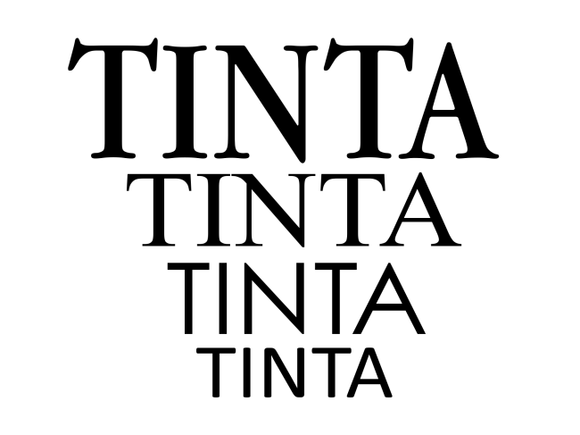
Cualquier detalle es importante, y utilizar determinados tipos de caligrafía permitirán conseguir mayor ahorro. A la hora de imprimir, se debe de tener en cuenta que las letras con un trazo más fino suponen un mayor ahorro en costes de impresión. Este es el caso de tipografías como Garamond, Times New Roman o Century Gothic. Además, existe la fuente Ecofont, un tipo de letra que tiene unos diminutos círculos blancos imperceptibles a la vista humana que supone un menor uso de tinta en la impresión y un ahorro del 25%, tanto en tinta como en láser.
También se debe tener en cuenta el tamaño de la letra y el uso de la negrita.
Otras claves que hay que tener en cuenta
Además de las recomendaciones mencionadas, 123tinta.es facilita otros consejos para optimizar el consumo de tinta y conseguir una impresión más barata, al mismo tiempo que se aumenta el control del impacto ambiental:
- Imprimir en tandas: hacerlo de forma intensiva consume menos que si se imprime de forma esporádica.
- Aprovechar la impresión a doble cara o imprimir varias páginas del documento en una copia, permitirá ahorrar papel.
- Utilizar la impresora en modo borrador siempre que no sea necesario imprimir documentos con gran calidad. Del mismo modo, si es posible, se recomienda imprimir en blanco y negro.
- Si el dispositivo tiene un modo de apagado automático, es conveniente tenerlo activado.
- Previsualizar los documentos en la pantalla del equipo antes de imprimir para asegurar que está todo correcto y que no sea necesario tener que repetir la impresión por un error.

Además, la compañía tecnológica tiene en marcha un programa gratuito de envío de consumibles para su posterior reciclado.

Sobre 123 Tinta
123tinta.es nace en junio de 2021 como el eCommerce de consumibles para impresoras con la mejor relación calidad-precio del mercado. La empresa española, con sede central en Azuqueca de Henares (Guadalajara) tiene como enfoque principal la industria de los consumibles para impresoras.
Ofrece los cartuchos de tinta y tóner con la garantía de precio más bajo tanto para usuario particular como para empresas. Asimismo, cuentan con un amplio catálogo de artículos de papelería y material escolar. Dispone de un servicio de atención al cliente pre y postventa y un servicio de entrega rápida en 24 horas.
Para más información:
Actitud de Comunicación
Mirella Palafox – mirella.palafox@actitud.es – T. 91 302 28 30

